Reconnaître être / avoir /savoir au futur

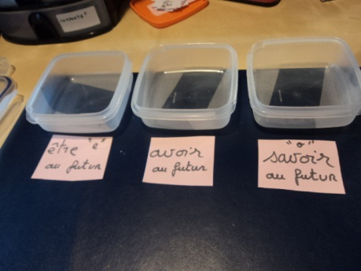

J’ai repéré que Vincent confondait « être » et « savoir » au futur, en particulier les formes « nous serons » et « nous saurons ». Je lui propose donc de trier les formes conjuguées. J’ai écrit aussi, au - dessus des verbes à l’infinitif un « e » pour être et un « o » pour savoir.

Sur les premières manipulations, j’ai entouré le son « e » ou le son « o » afin de l’aider à faire le tri.

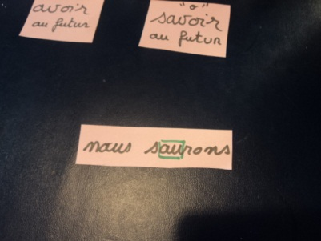 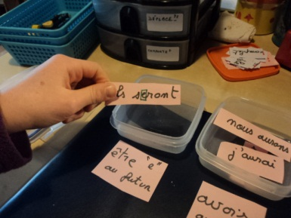

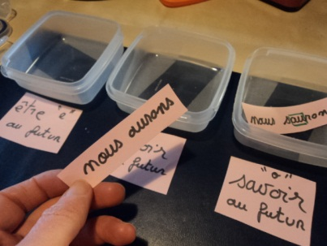 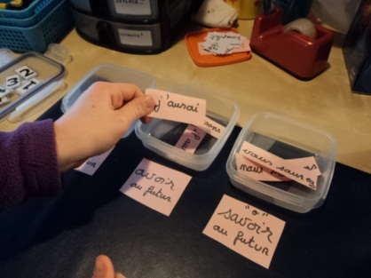

Puis nous avons gaiement entamé le tri de l’ensemble des formes conjuguées de ces trois verbes…S’il y avait une erreur, je reprenais 2 ou 3 étiquettes et il reclassait…